[ใส่โลโก้มหาวิทยาลัย]

โครงงาน
Numerical Method
Calculator Website

จัดทำโดย
[รหัสนักศึกษา] [ชื่อ-นามสกุล]

เสนอ
[ชื่ออาจารย์ผู้สอน]
วิชา [รหัสวิชา] Object-Oriented Programming
ภาคเรียนที่ [ ] ปีการศึกษา [ ]

[ภาควิชา] [คณะ]
[มหาวิทยาลัย]

เกี่ยวกับโครงงาน
ชื่อโปรเจค: Numerical Method Calculator Website
นำเสนอโดย: [ชื่อ-นามสกุล]
อาจารย์ผู้สอน: [ชื่ออาจารย์ผู้สอน]
Source Code: [ลิงก์ GitHub]
Website: [ลิงก์เว็บไซต์ (ถ้ามี)]

บทที่ 1 ที่มาและความสำคัญของโครงการ
โครงงานนี้จัดทำขึ้นเพื่อวัดผลความสามารถในการเรียนวิชา Object-Oriented Programming โดยนำเนื้อหาจากวิชา Numerical Methods มาสร้างเป็นเว็บไซต์คำนวณ ด้วยแนวคิดการเขียนโปรแกรมเชิงวัตถุ ทั้งการสืบทอดคลาส (Inheritance) การพ้องรูป (Polymorphism) คลาสนามธรรม (Abstract class) และอินเทอร์เฟซ (Interface) ทำให้โค้ดเป็นระเบียบ นำกลับมาใช้ซ้ำได้ และเพิ่มวิธีคำนวณใหม่ได้ง่ายโดยไม่ต้องแก้โค้ดเดิม

ประเภทของโครงการ
โปรแกรมเว็บแอปพลิเคชัน (Web Application) ฝั่ง Client เขียนด้วยภาษา TypeScript

ประโยชน์
- เพื่อให้สามารถคำนวณปัญหาทาง Numerical Methods ได้อย่างสะดวก พร้อมแสดงวิธีทำเป็นขั้นตอน
- เพื่อนำความรู้จากวิชา Numerical Methods และ Object-Oriented Programming มาประยุกต์ใช้
- เพื่อฝึกออกแบบโปรแกรมด้วย Class Diagram และหลักการเขียนโปรแกรมเชิงวัตถุ

ขอบเขตของโครงการ
- ความต้องการของระบบ (Functional Requirements)
- สามารถคำนวณปัญหาทาง Numerical ดังนี้ได้
  - ระบบสมการเชิงเส้น (Linear Algebra Equation): Gauss Elimination, Gauss-Jordan, LU Decomposition, Cholesky Decomposition
  - เมทริกซ์ผกผัน (Matrix Inversion)
  - การประมาณค่าในช่วง (Interpolation) แบบ Linear, Quadratic และ Polynomial ด้วยวิธีของ Newton (Divided-Difference) และ Lagrange
  - การถดถอยกำลังสองน้อยที่สุด (Least-Squares Regression): Linear, Polynomial และ Multiple Linear Regression
- แสดงวิธีทำเป็นขั้นตอน และแสดงเมทริกซ์ในแต่ละขั้น
- แสดงผลลัพธ์เป็นกราฟแบบโต้ตอบ (Interactive graph) โดยใช้ Plotly.js สำหรับ Regression และ Interpolation
- ตรวจสอบข้อมูลที่ผู้ใช้กรอก และแจ้งข้อผิดพลาดที่เข้าใจง่าย
- เก็บประวัติการคำนวณ และเปิดโจทย์เก่ากลับมาคำนวณใหม่ได้
- ตารางเวลาการดำเนินโครงการ (Project Schedule)
[กรอกวันที่ และทำเครื่องหมาย X ในช่องที่ทำงานนั้น]
งาน | สัปดาห์ 1 | สัปดาห์ 2 | สัปดาห์ 3 | สัปดาห์ 4 | สัปดาห์ 5
 | [วันที่] | [วันที่] | [วันที่] | [วันที่] | [วันที่]
1. ออกแบบ Class Diagram
2. คลาสแกนหลัก (Problem, ProblemSolver, Matrix)
3. Gauss Elimination / Gauss-Jordan
4. LU / Cholesky Decomposition
5. Matrix Inversion
6. Newton / Lagrange Interpolation
7. Linear / Polynomial / Multiple Regression
8. หน้าเว็บ ฟอร์ม และกราฟ (Plotly.js)
9. ทดสอบและจัดทำเอกสาร

บทที่ 2 การพัฒนา

แผนภาพ Class Diagram
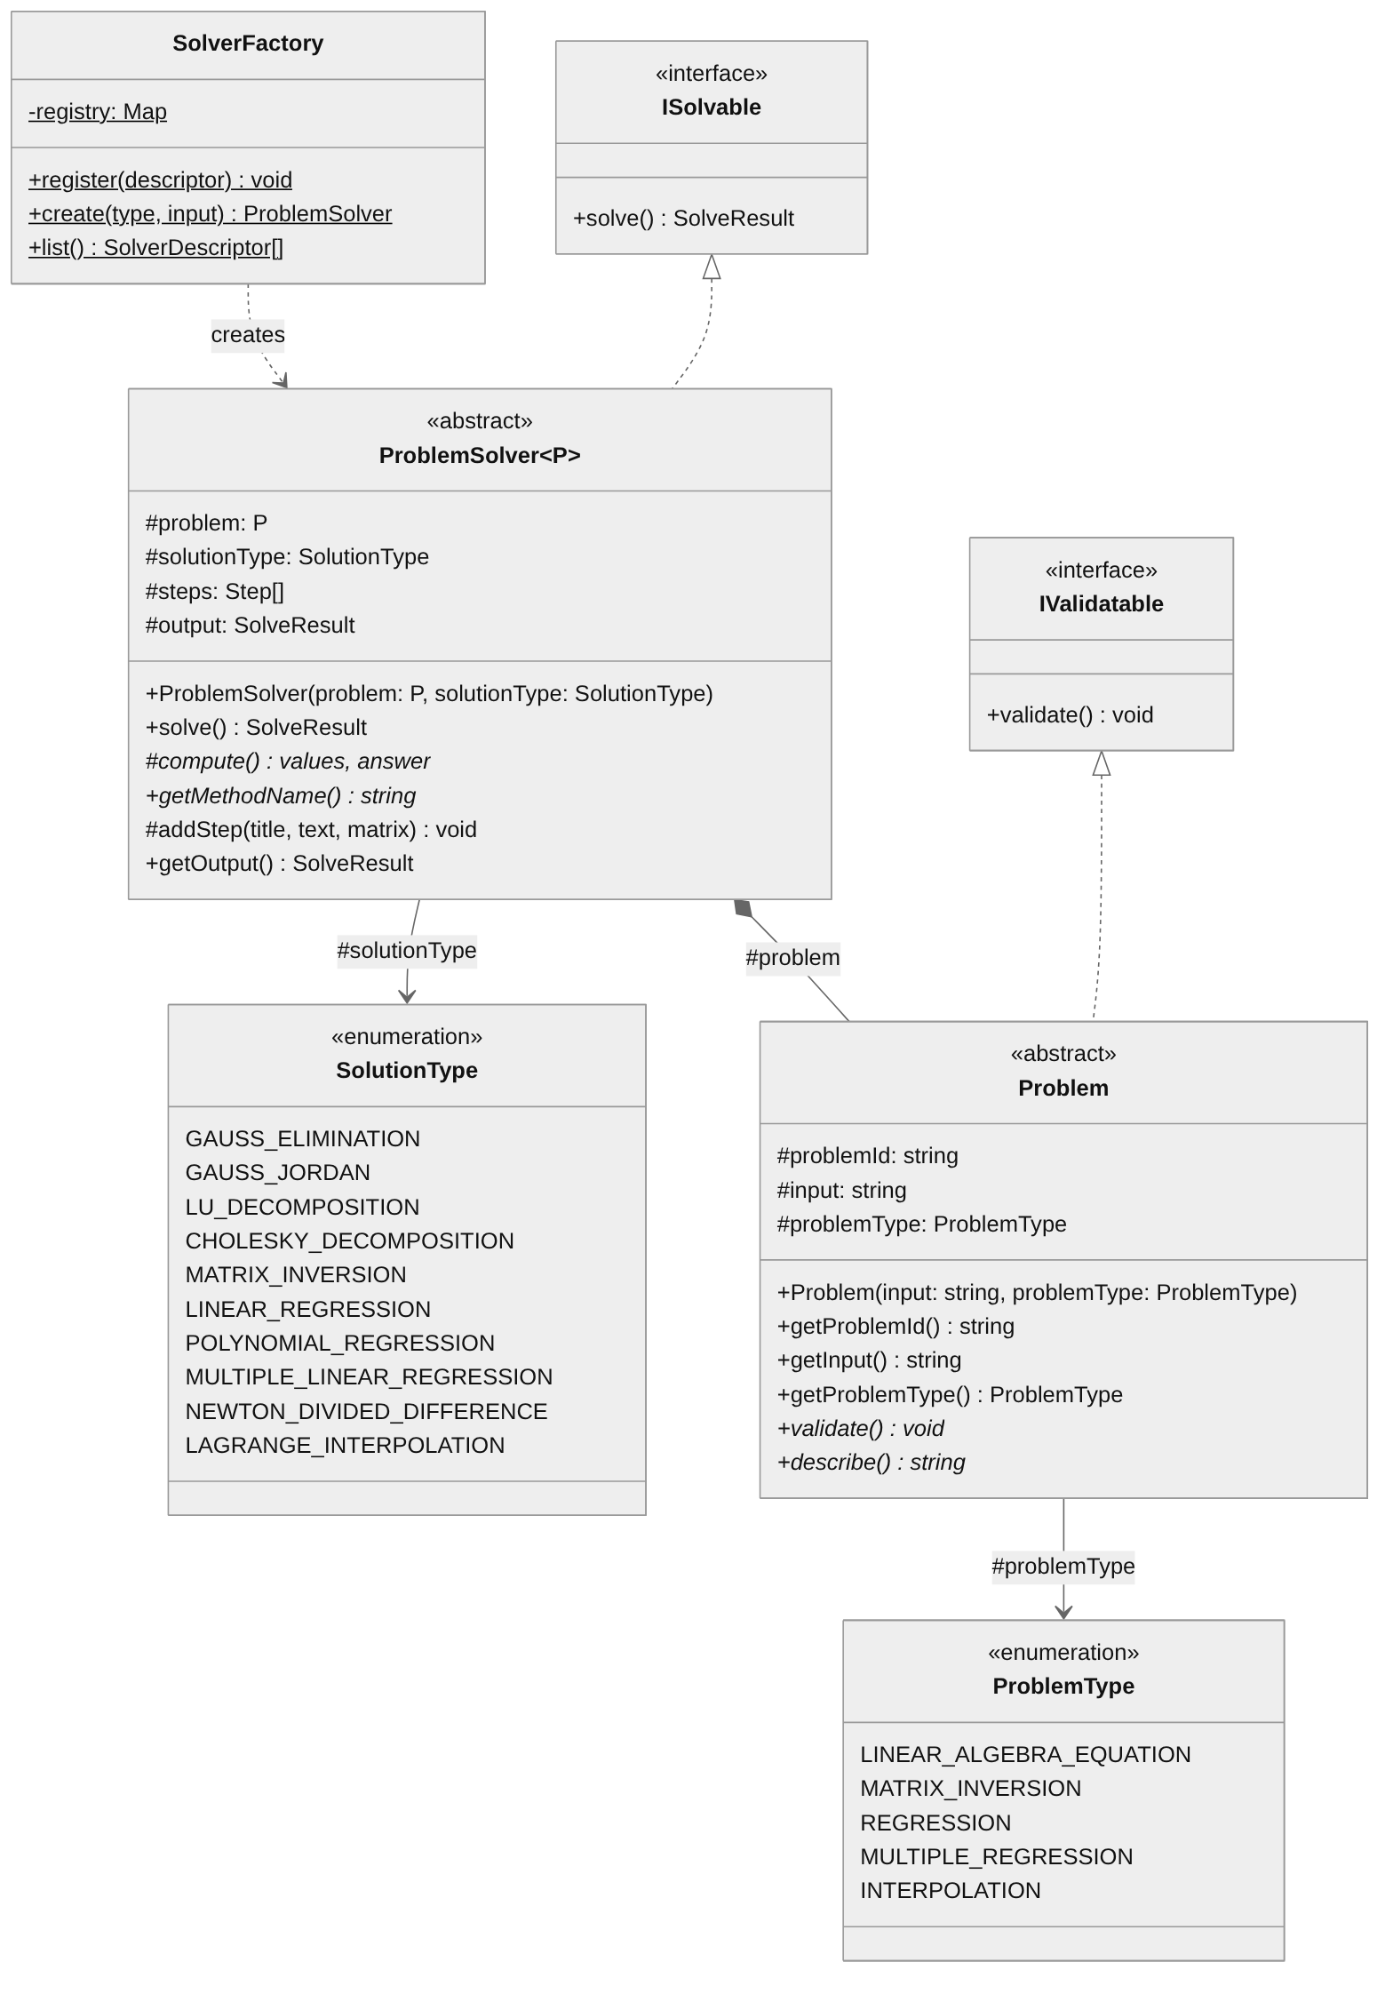
แผนภาพ Class Diagram หลักของโครงการ
โครงการนี้มีคลาสหลักอยู่สองคลาส (เป็น Abstract class ทั้งคู่) คือ
- คลาส Problem เก็บข้อมูลของปัญหาที่ผู้ใช้ป้อนเข้ามา ได้แก่
  - Id ของปัญหา (problemId)
  - รายละเอียดของปัญหา เก็บในรูปของ JSON ที่เป็น string (input)
  - ประเภทของปัญหา (problemType) เป็น enum ProblemType เช่น LINEAR_ALGEBRA_EQUATION, INTERPOLATION
และมี Methods ดังนี้
  - getProblemId(), getInput(), getProblemType() เป็น getter สำหรับอ่านค่า attribute
  - validate() เป็น Abstract method ที่ตรวจว่าข้อมูลที่ผู้ใช้ส่งมาถูกต้องตามรูปแบบของปัญหานั้นหรือไม่ หากไม่ถูกต้องจะ throw ValidationError (มาจาก interface IValidatable)
  - describe() เป็น Abstract method ส่งคำอธิบายปัญหาแบบสั้น
- คลาส ProblemSolver<P> เป็นวิธีแก้ปัญหาแต่ละรูปแบบ ได้แก่
  - ปัญหาที่ต้องแก้ (problem) เป็นวัตถุของคลาส Problem (Composition)
  - ประเภทของวิธีแก้ปัญหา (solutionType) เป็น enum SolutionType เช่น GAUSS_ELIMINATION
  - ขั้นตอนการคำนวณ (steps) และผลลัพธ์ (output)
และมี Methods ดังนี้
  - solve() (มาจาก interface ISolvable) เป็น Template method ที่กำหนดลำดับการทำงาน: validate ปัญหา → เรียก compute() → จับเวลาและรวบรวมผลลัพธ์
  - compute() เป็น Abstract method ที่คลาสลูกต้อง implement ตามวิธีการคำนวณของตัวเอง
  - getMethodName() เป็น Abstract method ส่งชื่อวิธีสำหรับแสดงผล
  - addStep() บันทึกขั้นตอนการคำนวณเพื่อแสดงให้ผู้ใช้เห็น

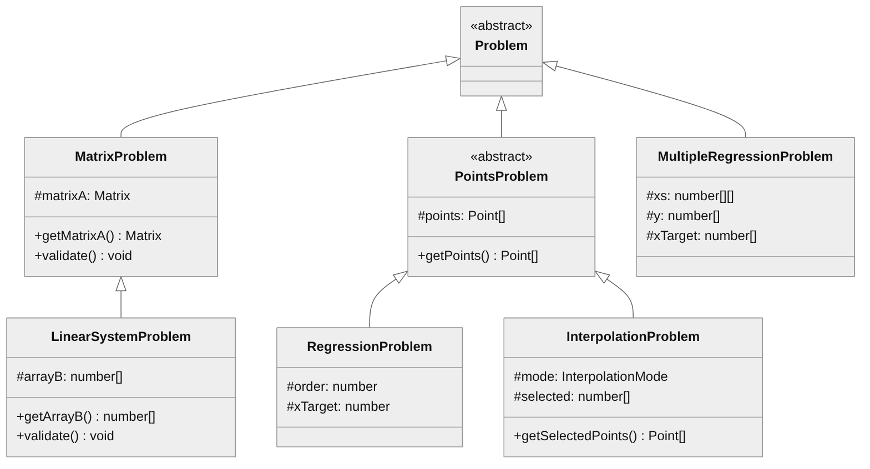
แผนภาพการสืบทอดคลาสของคลาส Problem
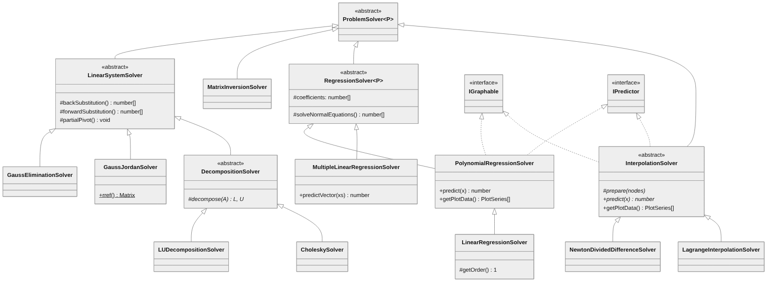
แผนภาพการสืบทอดคลาสของคลาส ProblemSolver
จากแผนภาพ คลาสวิธีแก้ปัญหาถูกจัดเป็นลำดับชั้นตามความเหมือนกันของวิธี เช่น LUDecompositionSolver และ CholeskySolver ต่างก็ “แยกเมทริกซ์ A = LU แล้วแก้ Ly = b และ Ux = y” เหมือนกัน จึงสืบทอดจาก DecompositionSolver ที่เขียนขั้นตอนนี้ไว้แล้ว ต่างกันแค่วิธีแยกเมทริกซ์ (decompose) และ LinearRegressionSolver เป็นกรณีพิเศษของ PolynomialRegressionSolver ที่ดีกรีเท่ากับ 1
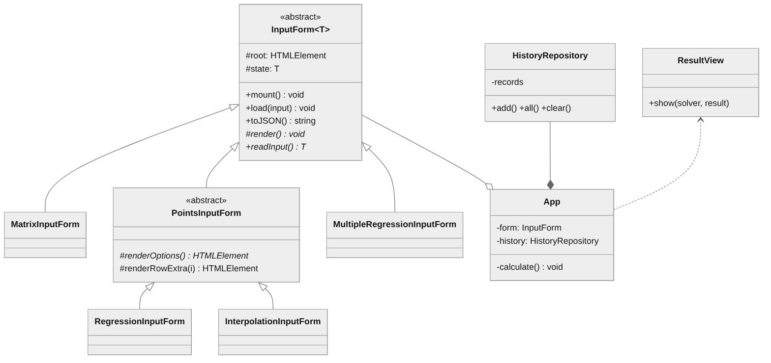
แผนภาพคลาสส่วนหน้าเว็บ (User Interface)

รูปแบบการพัฒนาโครงการ
- ภาษา: TypeScript, HTML, CSS
- เครื่องมือคอมไพล์: TypeScript Compiler (tsc) และสคริปต์ Node.js สำหรับรวมไฟล์เป็น standalone.html
- กราฟแบบโต้ตอบ: Plotly.js
- การเก็บประวัติ: localStorage ของเบราว์เซอร์ (ผ่านคลาส HistoryRepository)
- โปรแกรมแก้ไขโค้ด: Visual Studio Code
- [ผู้ให้บริการโฮสติ้ง เช่น GitHub Pages / Vercel (ถ้ามี)]

โครงสร้างไฟล์
src/
├── core/ Problem, ProblemSolver, Matrix, interfaces, enums, errors, SolverFactory
├── problems/ MatrixProblem, LinearSystemProblem, PointsProblem,
│ RegressionProblem, InterpolationProblem, MultipleRegressionProblem
├── solvers/
│ ├── linear/ LinearSystemSolver, GaussEliminationSolver, GaussJordanSolver,
│ │ DecompositionSolver, LUDecompositionSolver, CholeskySolver
│ ├── regression/ RegressionSolver, PolynomialRegressionSolver,
│ │ LinearRegressionSolver, MultipleLinearRegressionSolver
│ ├── interpolation/ InterpolationSolver, NewtonDividedDifferenceSolver,
│ │ LagrangeInterpolationSolver
│ └── MatrixInversionSolver.ts
├── ui/ App, InputForm และฟอร์มแต่ละแบบ, ResultView, HistoryRepository
├── registry.ts ลงทะเบียนวิธีทั้งหมดเข้า SolverFactory
└── main.ts จุดเริ่มต้นโปรแกรม

แนวคิดการเขียนโปรแกรมเชิงวัตถุ

1. Class และ Object
// ตัวอย่างการสร้าง Object
const problem = new LinearSystemProblem(JSON.stringify({ matrixA, arrayB }));
const solver = new GaussEliminationSolver(problem);
const result = solver.solve();
ทุกส่วนของโปรแกรมถูกเขียนเป็นคลาส ทั้งตัวปัญหา (Problem) วิธีแก้ (Solver) เมทริกซ์ (Matrix) และส่วนหน้าเว็บ (InputForm, ResultView) เมื่อผู้ใช้กดคำนวณ โปรแกรมจะสร้าง Object ของปัญหาและวิธีแก้ขึ้นมาใหม่ทุกครั้ง

2. Constructor
// src/core/Problem.ts
constructor(input: string, problemType: ProblemType) {
this.input = input;
this.problemType = problemType;
this.problemId = `P${Date.now().toString(36)}${(Problem.counter++).toString(36)}`;
}
// src/problems/LinearSystemProblem.ts
constructor(input: string) {
super(input, ProblemType.LINEAR_ALGEBRA_EQUATION);
const data = JSON.parse(input) as LinearSystemInput;
this.arrayB = [...(data.arrayB ?? [])];
}
Constructor ของคลาส Problem รับ input และ problemType มาตั้งค่า Attribute และสร้าง Id ให้อัตโนมัติ เมื่อคลาส LinearSystemProblem สืบทอดมา ผู้ใช้ไม่ต้องส่ง problemType เอง เพราะ constructor ของคลาสลูกเรียก super() พร้อมระบุประเภทให้ แล้วจึงแปลง JSON เป็นเวกเตอร์ b เพิ่ม

3. Encapsulation
// src/core/Matrix.ts
export class Matrix {
private readonly data: number[][];

constructor(data: number[][]) {
// copy เพื่อไม่ให้ภายนอกแก้ไขข้อมูลภายในได้ (defensive copy)
this.data = data.map((r) => [...r]);
}
get rows(): number { return this.data.length; }
get(r: number, c: number): number { return this.data[r][c]; }
toArray(): number[][] { return this.data.map((r) => [...r]); }
}
// src/core/ProblemSolver.ts
protected readonly problem: P;
protected readonly solutionType: SolutionType;
protected steps: Step[] = [];
protected output?: SolveResult;
ข้อมูลภายในคลาส Matrix เป็น private ภายนอกอ่าน/แก้ได้ผ่าน getter และ method ที่กำหนดเท่านั้น และทุกครั้งที่รับหรือส่งข้อมูลออกจะ copy ใหม่ ทำให้ไม่มีโค้ดภายนอกเปลี่ยนค่าในเมทริกซ์โดยไม่ตั้งใจ ส่วน Attribute ของคลาส Problem และ ProblemSolver เป็น protected เพื่อให้มองเห็นเฉพาะคลาสที่สืบทอดไป เช่น GaussEliminationSolver, CholeskySolver หากต้องการค่าจากภายนอกต้องใช้ getter เช่น getInput(), getOutput()
คลาส HistoryRepository ก็ซ่อนรายละเอียดการเก็บข้อมูลลง localStorage ไว้ภายใน (private load(), private persist()) ผู้ใช้คลาสรู้แค่ add(), all(), clear() เท่านั้น หากเปลี่ยนไปเก็บในฐานข้อมูลภายหลัง โค้ดส่วนอื่นไม่ต้องแก้

4. Inheritance
// src/problems/LinearSystemProblem.ts
export class LinearSystemProblem extends MatrixProblem {
protected readonly arrayB: number[];

override validate(): void {
super.validate(); // ใช้การตรวจ "A ต้องเป็นเมทริกซ์จัตุรัส" ของคลาสแม่
if (this.arrayB.length !== this.matrixA.rows)
throw new ValidationError('ขนาดของเวกเตอร์ b ต้องเท่ากับจำนวนแถวของ A');
}
}
// src/solvers/regression/LinearRegressionSolver.ts
export class LinearRegressionSolver extends PolynomialRegressionSolver {
constructor(problem: RegressionProblem) {
super(problem, SolutionType.LINEAR_REGRESSION);
}
protected override getOrder(): number {
return 1;
}
}
มีการสืบทอดหลายชั้น เช่น LinearSystemProblem → MatrixProblem → Problem โดยคลาสลูกนำ matrixA และการตรวจสอบของคลาสแม่มาใช้ (super.validate()) แล้วเพิ่มเฉพาะส่วนที่ต่างกัน และ LinearRegressionSolver สืบทอดจาก PolynomialRegressionSolver ทั้งคลาส แล้ว override แค่ getOrder() ให้เป็น 1 เพราะ Linear Regression คือ Polynomial Regression ดีกรี 1 จึงไม่ต้องเขียนสูตรใหม่
นอกจากนี้คลาส Error ก็ใช้การสืบทอดเช่นกัน: ValidationError และ SingularMatrixError สืบทอดจาก NumericalError ซึ่งสืบทอดจาก Error ทำให้ตอนแสดงผลแยกได้ว่าเป็นข้อผิดพลาดจากการคำนวณหรือข้อผิดพลาดของโปรแกรม

5. Abstract Class และ Abstract Method
// src/core/ProblemSolver.ts
export abstract class ProblemSolver<P extends Problem = Problem> implements ISolvable {
solve(): SolveResult { // Template method
this.problem.validate();
this.steps = [];
const t0 = performance.now();
const { values, answer } = this.compute();
const elapsedMs = performance.now() - t0;
this.output = { values, answer, steps: this.steps, elapsedMs };
return this.output;
}
protected abstract compute(): { values: number[]; answer: string };
abstract getMethodName(): string;
}
// src/solvers/linear/DecompositionSolver.ts
export abstract class DecompositionSolver extends LinearSystemSolver {
protected abstract decompose(A: Matrix): { L: Matrix; U: Matrix };

protected compute() {
const { L, U } = this.decompose(A);
const y = this.forwardSubstitution(L, b); // Ly = b
const x = this.backSubstitution(U, y); // Ux = y
...
}
}
คลาส Problem, ProblemSolver, LinearSystemSolver, DecompositionSolver, RegressionSolver, InterpolationSolver, PointsProblem และ InputForm เป็น Abstract class ไม่สามารถสร้าง Object ได้โดยตรง แต่เป็นแม่แบบที่กำหนดว่าคลาสลูกต้องมี method อะไร
ตัวอย่างเช่น ProblemSolver มี solve() ที่ทำงานเหมือนกันทุกวิธี (ตรวจข้อมูล → คำนวณ → จับเวลา) แต่ “การคำนวณ” ของแต่ละวิธีต่างกัน จึงประกาศ compute() เป็น abstract (รูปแบบ Template Method) และ DecompositionSolver เขียนขั้นตอน Forward/Back substitution ไว้แล้ว ปล่อยให้ LUDecompositionSolver (Doolittle) และ CholeskySolver (A = LLᵀ) implement แค่ decompose()

6. Interface
// src/core/interfaces.ts
export interface ISolvable { solve(): SolveResult; }
export interface IValidatable { validate(): void; }
export interface IGraphable { getPlotData(): PlotSeries[]; }
export interface IPredictor { predict(x: number): number; }

export function isGraphable(obj: unknown): obj is IGraphable {
return typeof (obj as IGraphable)?.getPlotData === 'function';
}
// src/solvers/regression/PolynomialRegressionSolver.ts
export class PolynomialRegressionSolver
extends RegressionSolver<RegressionProblem> implements IPredictor, IGraphable { ... }

// src/ui/ResultView.ts
if (isGraphable(solver)) {
Plotly.newPlot(div, solver.getPlotData(), ...);
}
Interface ใช้กำหนด “ความสามารถ” ที่ไม่ได้ผูกกับลำดับชั้นของคลาส เช่น IGraphable หมายถึง Solver ที่วาดกราฟได้ ซึ่งมีเฉพาะ PolynomialRegressionSolver (และ LinearRegressionSolver ที่สืบทอดมา) กับ InterpolationSolver ส่วน Solver ของระบบสมการเชิงเส้นและ MultipleLinearRegressionSolver ไม่ได้ implement เพราะข้อมูลวาดเป็นกราฟ 2 มิติไม่ได้ คลาส ResultView จึงใช้ type guard isGraphable() ตรวจก่อนว่า Object นั้นวาดกราฟได้หรือไม่ โดยไม่ต้องรู้ว่าเป็นคลาสอะไร
คลาสหนึ่ง implement ได้หลาย interface เช่น PolynomialRegressionSolver implement ทั้ง IPredictor และ IGraphable และ Problem implement IValidatable, ProblemSolver implement ISolvable

7. Polymorphism
// การเรียกใช้ใน App
// src/ui/App.ts
const input = this.form.toJSON(); // form มีชนิด InputForm
// solver มีชนิด ProblemSolver (คลาสแม่)
const solver = SolverFactory.create(this.current.type, input);
const result = solver.solve();
view.show(solver, result);
// src/core/SolverFactory.ts
static create(type: SolutionType, input: string): ProblemSolver {
const d = SolverFactory.get(type);
const problem = new d.problemClass(input);
return new d.solverClass(problem);
}
ในคลาส App ตัวแปร solver มีชนิดเป็น ProblemSolver (คลาสแม่) แต่ Object จริงอาจเป็น GaussEliminationSolver, CholeskySolver, LagrangeInterpolationSolver ฯลฯ เมื่อเรียก solver.solve() โปรแกรมจะเรียก compute() ของคลาสจริงนั้นเองโดยอัตโนมัติ (Method overriding / Dynamic binding) ทำให้โค้ดส่วนหน้าเว็บมีเพียงชุดเดียวสำหรับทุก 10 วิธี
ฝั่งหน้าเว็บก็เช่นกัน ตัวแปร form มีชนิดเป็น InputForm แต่อาจเป็น MatrixInputForm, RegressionInputForm, InterpolationInputForm หรือ MultipleRegressionInputForm ซึ่งแต่ละคลาสวาดฟอร์มและอ่านค่า (render(), readInput()) ต่างกัน แต่ App เรียก mount(), toJSON() ได้เหมือนกัน
และการส่ง Object ของคลาสลูกเข้าไปในที่ที่รับคลาสแม่ เช่น constructor ของ ProblemSolver รับ problem: P extends Problem ดังนั้น LinearSystemProblem ซึ่งเป็นลูกของ MatrixProblem ก็ถูกมองเป็น Problem ได้

8. Composition
// src/solvers/regression/RegressionSolver.ts
protected solveNormalEquations(M: Matrix, rhs: number[]): number[] {
const subProblem = new LinearSystemProblem(JSON.stringify({ matrixA: M.toArray(), arrayB: rhs }));
const subSolver = new GaussEliminationSolver(subProblem);
return subSolver.solve().values;
}
คลาส ProblemSolver มี Attribute problem เป็น Object ของคลาส Problem ซึ่งเก็บปัญหาที่ Solver นั้นพยายามแก้ และ Regression ทุกแบบสุดท้ายต้องแก้ระบบสมการ Normal Equations (XᵀX)a = Xᵀy คลาส RegressionSolver จึงสร้าง LinearSystemProblem และ GaussEliminationSolver ขึ้นมาใช้ภายใน แทนที่จะเขียนโค้ดแก้สมการซ้ำ เช่นเดียวกับ MatrixInversionSolver ที่เรียกใช้ GaussJordanSolver.rref() กับ [A | I]
ส่วนหน้าเว็บ คลาส App ประกอบด้วย InputForm, ResultView และ HistoryRepository

9. Static Member และ Generics
export class SolverFactory {
private static readonly registry = new Map<SolutionType, SolverDescriptor<any>>();
static register<P extends Problem>(descriptor: SolverDescriptor<P>): void { ... }
}
static identity(n: number): Matrix { ... } // src/core/Matrix.ts
export abstract class ProblemSolver<P extends Problem = Problem> { ... }
Static member เป็นของคลาส ไม่ใช่ของ Object เช่น registry ของ SolverFactory มีเพียงชุดเดียวทั้งโปรแกรม และ Matrix.identity(n), Matrix.zeros() เป็น static factory method ส่วน Generics <P extends Problem> ทำให้แต่ละ Solver ระบุชนิดปัญหาที่ตัวเองรับได้ชัดเจน เช่น GaussEliminationSolver รับได้เฉพาะ LinearSystemProblem หากส่งผิดชนิด TypeScript จะแจ้ง error ตั้งแต่ตอนคอมไพล์

10. Design Pattern ที่ใช้
Pattern | คลาสที่ใช้ | ประโยชน์
Factory | SolverFactory, FormFactory | สร้าง Object ที่ถูกต้องจาก SolutionType โดยผู้เรียกไม่ต้องรู้ชื่อคลาส
Template Method | ProblemSolver.solve(), DecompositionSolver, InterpolationSolver | กำหนดลำดับขั้นไว้ที่คลาสแม่ ให้คลาสลูกเขียนเฉพาะส่วนที่ต่าง
Repository | HistoryRepository | ซ่อนวิธีการเก็บข้อมูลประวัติไว้ภายในคลาส
Open/Closed | registry.ts | เพิ่มวิธีใหม่ได้โดยสร้างคลาสใหม่และ register โดยไม่ต้องแก้โค้ดเดิม

อัลกอริทึมที่สำคัญ

Reduced Row Echelon Form (Gauss-Jordan)
// src/solvers/linear/GaussJordanSolver.ts
static rref(m: Matrix, n: number, onStep?: (title: string, m: Matrix) => void): Matrix {
for (let k = 0; k < n; k++) {
let best = k;
for (let r = k + 1; r < m.rows; r++)
if (Math.abs(m.get(r, k)) > Math.abs(m.get(best, k))) best = r;
if (Math.abs(m.get(best, k)) < 1e-12) throw new SingularMatrixError();
if (best !== k) m.swapRows(best, k); // 1) Partial pivoting

const pivot = m.get(k, k);
m.scaleRow(k, 1 / pivot); // 2) ทำตัวนำให้เป็น 1
for (let i = 0; i < m.rows; i++) { // 3) กำจัดคอลัมน์ k ในแถวอื่น
if (i === k) continue;
const f = m.get(i, k);
if (f !== 0) m.addRowMultiple(i, k, -f);
}
}
return m;
}
อัลกอริทึมหา Reduced Row Echelon Form ใช้ทั้งใน Gauss-Jordan (ทำ [A | b] → [I | x]) และ Matrix Inversion (ทำ [A | I] → [I | A⁻¹]) จึงเขียนเป็น static method เพื่อใช้ร่วมกัน มีหลักการดังนี้
- สลับแถวให้ตัวนำ (pivot) มีค่าสัมบูรณ์มากที่สุด เพื่อไม่ให้หารด้วย 0 และลดความคลาดเคลื่อน (Partial Pivoting)
- หารทั้งแถวด้วยตัวนำ ให้ตัวนำมีค่าเป็น 1
- ทำ Elimination ให้คอลัมน์นั้นในแถวอื่นทั้งหมดเป็น 0

Cholesky Decomposition
// src/solvers/linear/CholeskySolver.ts
for (let i = 0; i < n; i++) {
for (let j = 0; j <= i; j++) {
let sum = 0;
for (let k = 0; k < j; k++) sum += L.get(i, k) * L.get(j, k);
if (i === j) {
const d = A.get(i, i) - sum;
if (d <= 0) throw new ValidationError('เมทริกซ์ไม่เป็น Positive definite');
L.set(i, i, Math.sqrt(d));
} else {
L.set(i, j, (A.get(i, j) - sum) / L.get(j, j));
}
}
}
return { L, U: L.transpose() };
แยกเมทริกซ์สมมาตร A = L·Lᵀ โดย l_ii = √(a_ii − Σ l_ik²) และ l_ij = (a_ij − Σ l_ik·l_jk) / l_jj ถ้าค่าใต้รากเป็นลบหรือศูนย์ แสดงว่า A ไม่เป็น Positive definite และใช้วิธีนี้ไม่ได้

Newton's Divided-Difference
// src/solvers/interpolation/NewtonDividedDifferenceSolver.ts
const table: number[][] = nodes.map((p) => [p.y]);
for (let j = 1; j < n; j++)
for (let i = 0; i < n - j; i++)
table[i][j] = (table[i + 1][j - 1] - table[i][j - 1]) / (nodes[i + j].x - nodes[i].x);
this.c = table[0]; // C0, C1, ..., Cn

predict(x: number): number {
let result = 0, term = 1;
for (let i = 0; i < this.c.length; i++) {
result += this.c[i] * term;
term *= x - this.nodes[i].x;
}
return result;
}
สร้างตารางผลต่างแบ่ง (Divided-Difference) แล้วใช้แถวบนสุดเป็นสัมประสิทธิ์ C0…Cn ของ f(x) = C0 + C1(x − x0) + C2(x − x0)(x − x1) + … โดยจำนวนจุดที่เลือก (2, 3 หรือ n จุด) เป็นตัวกำหนดว่าเป็น Linear, Quadratic หรือ Polynomial Interpolation

บทที่ 3 สรุป

ผลการทดสอบ
ทดสอบด้วยข้อมูลตัวอย่างในเว็บ แล้วเทียบกับผลจากไลบรารี NumPy ได้ผลตรงกันทุกวิธี
วิธี | ข้อมูลทดสอบ | ผลลัพธ์จากเว็บ
Gauss / Gauss-Jordan / LU | A = (-2 3 1; 3 4 -5; 1 -2 1), b = (9, 0, -5) | x = (-1.863636, 1.681818, 0.227273)
Cholesky | A = (25 15 -5; 15 18 0; -5 0 11), b = (35, 33, 6) | x = (1, 1, 1)
Matrix Inversion | A = (4 -1 0; -1 4 -1; 0 -1 4) | A⁻¹ แถวแรก = (0.267857, 0.071429, 0.017857)
Newton / Lagrange (Quadratic) | x = 0, 40000, 80000 หา f(42235) | 9.681148
Newton / Lagrange (Linear) | x = 0, 80000 หา f(42235) | 9.682345
Newton / Lagrange (Polynomial) | ใช้ทั้ง 5 จุด หา f(42235) | 9.681182
Linear Regression | 9 จุด หา f(65) | f(x) = 1.833333 + 0.529333x, f(65) = 36.24
Polynomial Regression (m = 2) | 9 จุด หา f(65) | f(65) = 36.461176
Multiple Linear Regression | 7 ชุดข้อมูล 3 ตัวแปร | f = 4 + 2x1 − 3x2 − 2x3

ปัญหาที่พบระหว่างการพัฒนา
- [เขียนปัญหาที่พบระหว่างการพัฒนา ข้อที่ 1]
- [เขียนปัญหาที่พบระหว่างการพัฒนา ข้อที่ 2]

จุดเด่นของโปรแกรม
- แสดงวิธีทำเป็นขั้นตอน พร้อมเมทริกซ์ในแต่ละขั้น ช่วยให้ผู้ใช้เข้าใจวิธีแก้ปัญหาได้ง่ายขึ้น
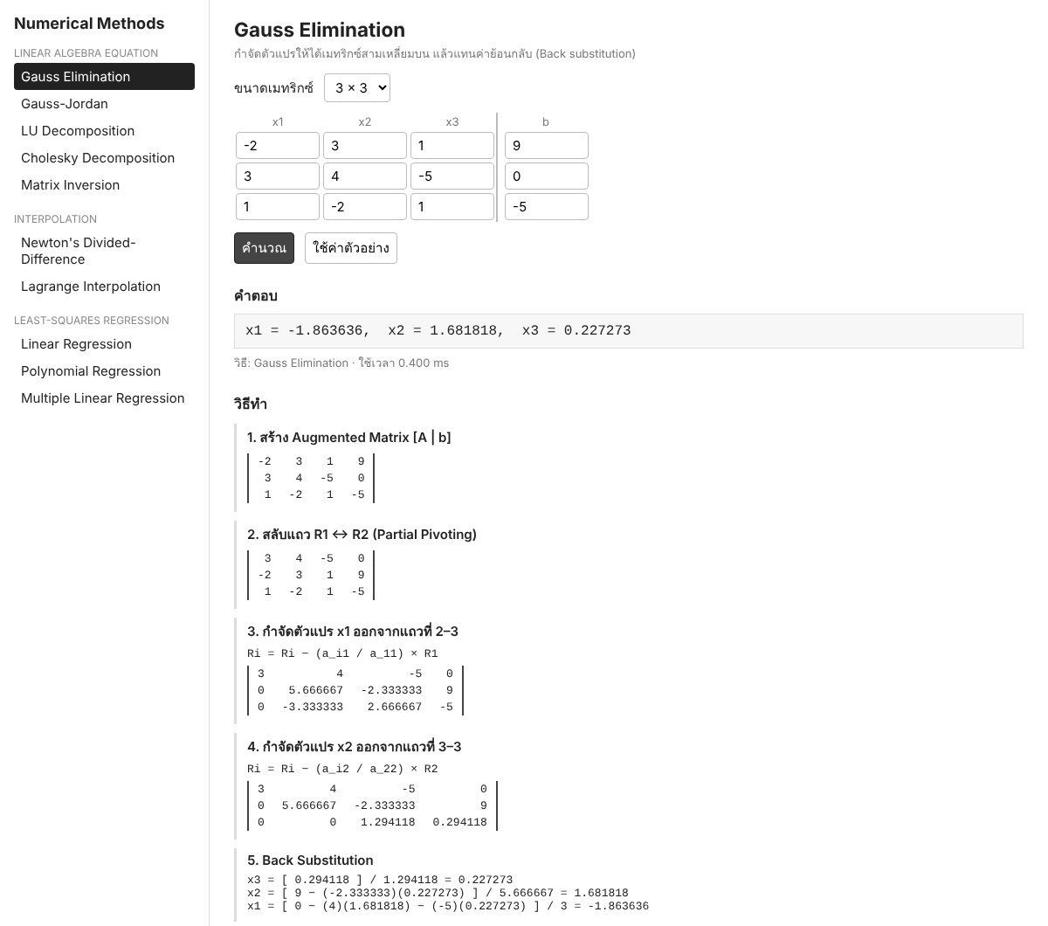
- มีกราฟแบบโต้ตอบ (Interactive Graph) สามารถเลื่อนและซูมได้ สำหรับ Regression และ Interpolation
[ใส่ภาพหน้าจอกราฟ (เปิดเว็บ → Polynomial Regression → คำนวณ)]

- เลือกจุดที่ใช้และรูปแบบ Linear / Quadratic / Polynomial ได้เองในหน้า Interpolation
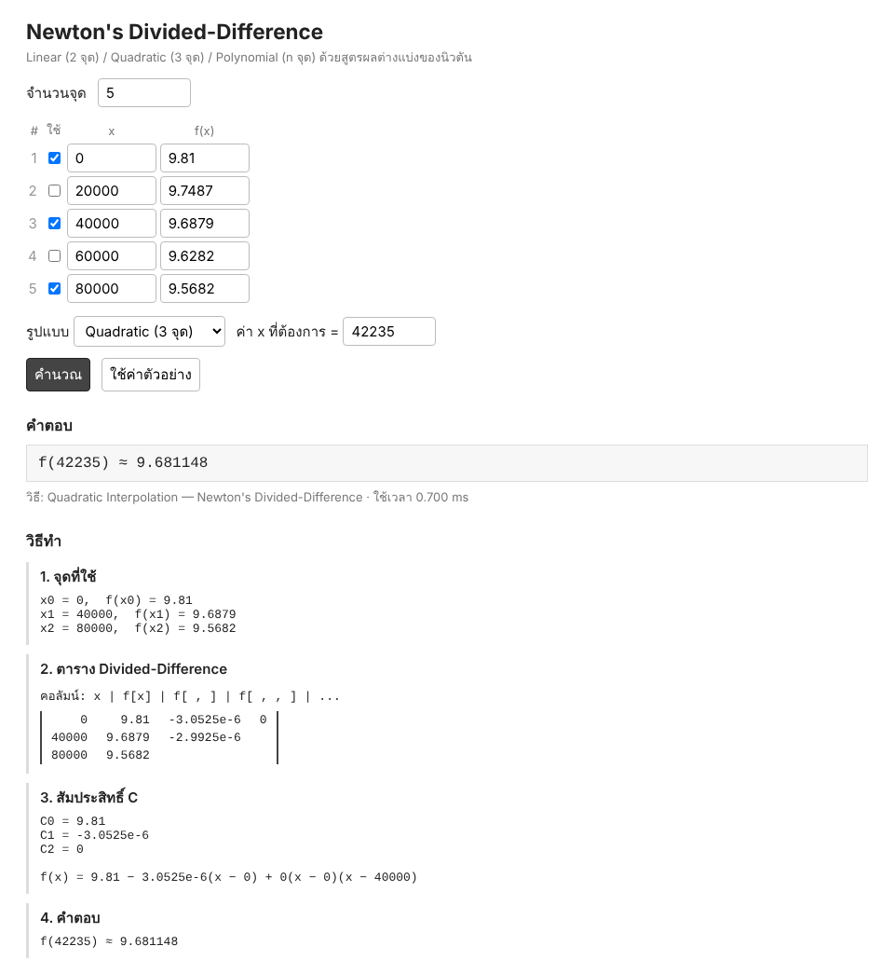
- ตรวจสอบข้อมูลก่อนคำนวณ และแจ้งข้อผิดพลาดเป็นภาษาไทยที่เข้าใจง่าย เช่น ใช้ Cholesky กับเมทริกซ์ที่ไม่สมมาตร
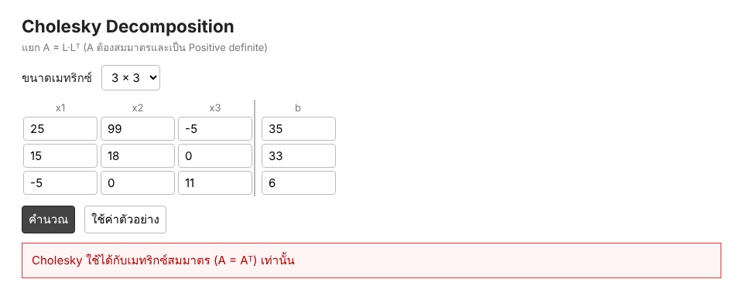
- เก็บประวัติการคำนวณ และกด “เปิด” เพื่อโหลดโจทย์เดิมกลับมาแก้ไข/คำนวณใหม่ได้
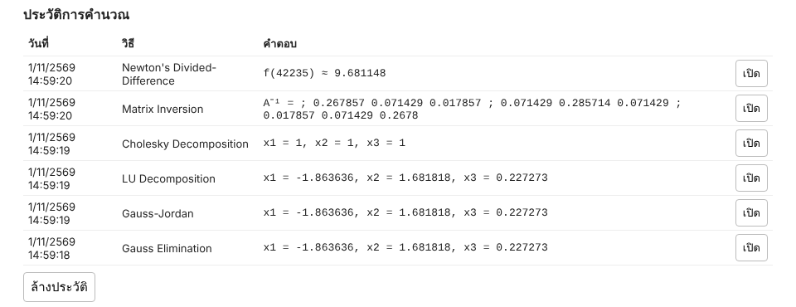
- เพิ่มวิธีคำนวณใหม่ได้ง่าย เพียงสร้างคลาสที่สืบทอดจาก ProblemSolver แล้วลงทะเบียนใน registry.ts

คำแนะนำสำหรับผู้สอนที่อยากให้อธิบาย หรือที่เรียนแล้วไม่เข้าใจ หรืออยากให้เพิ่มสำหรับน้อง ๆ รุ่นต่อไป
[เขียนคำแนะนำของตัวเอง]

